Физминутки для дошкольников:
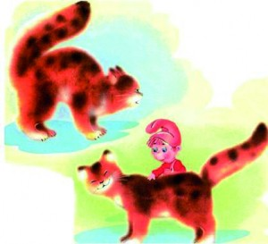
Киска
То прогнет,
То выгнет спинку,
Ножку вытянет вперед -
Это делает зарядку
Наш Маркиз -
Пушистый кот.
Чешет он себя за ушком,
Жмурит глазки и урчит.
У Маркиза все в порядке:
Когти, шерсть и аппетит.
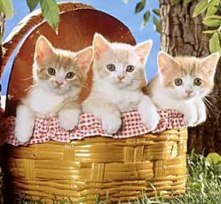
Котята
Пушистые комочки
Умыли лапкой щечки,
Умыли лапкой носик,
Умыли лапкой глазки –
Правый глазик, левый глазик.
Умыли лапкой ушки –
Правое ушко, левое ушко.
А ушки у котят, как домики стоят.

Мишки
Мишки по лесу гуляли,
(идем вперевалочку)
Мишки ягоды искали.
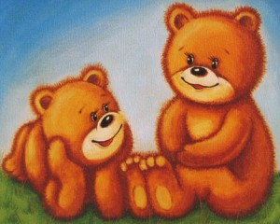
Вот так, вот так
(ставим одну руку на бочок – это «корзинка»)
Мишки ягодки искали.
Сладку ягодку малинку
Положили всю в корзинку
Вот так, вот так.
(собираем ягоды и складываем в «корзинку»)
Положили всю в корзинку.
Как малинкой угостились,
Все на травке развалились.
Вот так, вот так
(гладим себя по животику)
Все на травке развалились.
А потом Мишки плясали
Лапки кверху поднимали
Вот так, вот так
(выставляем ножки на пятку, поднимаем руки вверх)

Звериная зарядка.
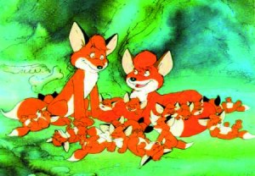
Раз – присядка, два – прыжок.
Это заячья зарядка.
А лисята как проснуться (кулачками потереть глаза)
Любят долго потянуться (потянуться)
Обязательно зевнуть (зевнуть, прикрывая рот ладошкой)
Ну и хвостиком вильнуть
(движение бедрами в стороны)
А волчата спинку выгнуть (прогнуться в спине вперед)
И легонечко подпрыгнуть (легкий прыжок вверх)
Ну, а мишка косолапый (руки полусогнуты в локтях, ладошки соединены ниже пояса)
Широко расставив лапы (ноги на ширине плеч)
То одну, то обе вместе (переступание с ноги на ногу)
Долго топчется на месте (раскачивание туловища в стороны)
А кому зарядки мало – начинает все сначала.

Дикие животные
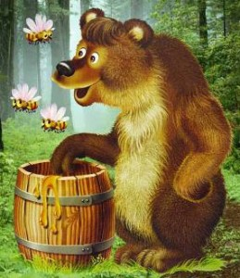
Встанем, надо отдохнуть,
Наши пальчики встряхнуть.
Поднимайтесь, ручки, вверх,
Шевелитесь, пальчики, –
Так шевелят ушками
Серенькие зайчики.
Крадемся тихо на носочках,
Как лисы бродят по лесочку.
Волк озирается кругом,
И мы головки повернем.
Теперь садимся тише, тише –
Притихнем, словно в норках мыши.
Ходил медведь по лесу,
Топтался и рычал.
Хотел он очень меда
А где достать – не знал.
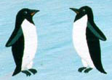
Пингвины
Идут себе вразвалочку,
Ступают вперевалочку
Пингвин-папа,
Пингвин-мама
И сынишка пингвинишка
В черном фраке и манишке.
(имитировать движения пингвинов, шагать по кругу)
****
Руки подняли и покачали.
Это деревья в лесу.
Руки нагнули, кисти встряхнули.
Ветер сбивает росу.
В стороны руки, плавно помашем.
Это к нам птицы летят.
Как они сядут, тоже покажем.
Крылья сложили назад.

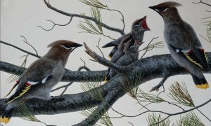
Птички и ветер
Маленькие птички,
Птички-невелички,
По лесу летают,
Песни распевают, (машем руками, как крылышками)
Буйный ветер налетел, (руки вверх, раскачиваемся из стороны в сторону)
Птичек унести хотел.
Птички спрятались в дупло (приседаем на корточки, закрываем голову руками)
Там не тронет их никто.
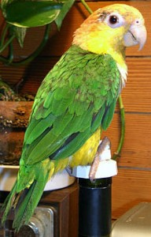
Попугай
Жил на свете попугай.
Крылья шире расправляй.
(руки в стороны, влево, вправо)
Он любил летать всех выше,
Выше пальм, жирафов выше.
(потянуться на носках, руки вверх)
В гости к деткам прилетал,
Вместе с ними отдыхал,
(делать приседания)
Прыгал, кланялся, шалил,
(наклоны головы или туловища вперед)
С малышами говорил.

****
Мы к лесной полянке вышли,
Поднимая ноги выше,
Через кустики и кочки,
Через ветви и пенечки.
Очень долго мы шагали,
Наши ноженьки устали.
Сейчас сядем, отдохнем,
А потом гулять пойдем.

1, 2, 3, 4, 5
Все умеем мы считать,
Отдыхать умеем тоже.
Руки за спину положим.
Голову подымем выше
И легко-легко подышим…
Раз, два! – выше голова,
Три, четыре – руки шире.
Пять, шесть – тихо сесть.
Раз – подняться, подтянуться,
Два – согнуться, разогнуться
Три – в ладоши три хлопка,
Головою три кивка.
На четыре – руки шире,
Пять – руками помахать,
Шесть – за стол тихонько сядь.

Разминка
Все движения разминки
повторяем без запинки!
Эй! Попрыгали на месте.
Эх! Руками машем вместе.
Эхе – хе! Прогнули спинки,
Посмотрели на ботинки.
Эге – ге! Нагнулись ниже
Наклонились к полу ближе.
Повертись на месте ловко.
В этом нам нужна сноровка.
Что, понравилось, дружок?
Завтра будет вновь урок!
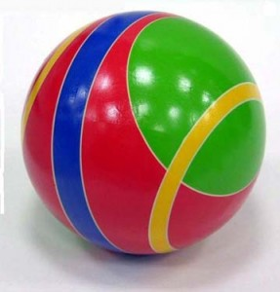
****
Раз – руки вверх махнули
И при том вздохнули
Два – три нагнулись. пол достали
А четыре – прямо встали и сначала повторяем.
Воздух сильно мы вдыхаем
При наклонах выдох дружный
Но колени гнуть не нужно.
Чтобы руки не устали,
Мы на пояс их поставим.
Прыгаем как мячики
Девочки и мальчики
****
Мы ладонь к глазам приставим,
Ноги крепкие расставим.
Поворачиваясь вправо,
Оглядимся величаво.
И налево надо тоже
Поглядеть из-под ладошек.
И – направо! И еще
Через левое плечо!
Хватит.
Выдохнуть, вдохнуть,
Потянуться, отдохнуть.
***
Руки к солнцу поднимаю
И вдыхаю, и вдыхаю.
Ну, а руки опускаю,
Воздух тихо выдыхаю.
Это очень хорошо.
Что сегодня дождик шел!
(поднимаем ручки через стороны вверх,
делая вдох через нос.
Через стороны опускают руки и тихо
произносят на выдохе: «Ф – Ф – Ф»)

С добрым утром!
– С добрым утром, глазки! (поглаживают веки глаз)
– Вы проснулись? (смотрим в бинокль)
– С добрым утром, ручки! (поглаживаем)
– Вы проснулись? (хлопаем)
– С добрым утром, ножки!
– Вы проснулись? (топают)
– С добрым утром, солнце! (раскрывают руки навстречу солнцу)

Доброе утро
- Доброе утро! – птицы запели.
(дети машут руками)
Добрые люди встают с постели;
(показывают, как просыпаются, потягиваются)
Прячется все темнота по углам,
(разбегаются, прячутся за мебелью)
Солнце вошло и идет по делам!
(возвращаются на прежнюю позицию, разводят в стороны руки, маршируют на месте)
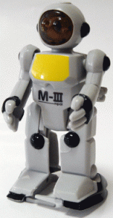
Робот
Стоит робот на дороге,
У него не гнутся ноги,
Может он махать руками,
Может он моргать глазами,
Может головой кивать,
Раз, два, три, четыре, пять.

****
Пошли детки гулять
Стали листья собирать:
Красный листик, желтый листик…
А потом давай считать:
Один, два, три, четыре, пять!
Сколько листиков собрали?
Пять!
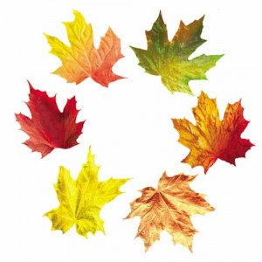
С листьями осенними будем мы играть
С листьями осенними будем танцевать!
Листочки
Мы листики осенние,
На ветках мы сидим.
Дунул ветер – полетели.
Мы летели, мы летели
И на землю тихо сели.
Ветер снова набежал
И листочки все поднял.
Закружились, полетели
И на землю снова сели

